ГУАП
КАФЕДРА № 43
ОТЧЕТ
ЗАЩИЩЕН С ОЦЕНКОЙ
ПРЕПОДАВАТЕЛЬ
ассистент |  |  |  | Е.О.Шумова
должность, уч. степень, звание |  | подпись, дата |  | инициалы, фамилия

ОТЧЕТ О ЛАБОРАТОРНОЙ РАБОТЕ №1
Классы, определение методов класса, права доступа
по курсу: : Структуры и алгоритмы обработки данных
РАБОТУ ВЫПОЛНИЛ
СТУДЕНТ ГР. № | 4134К |  |  |  | Я.Б.Салий
 |  |  | подпись, дата |  | инициалы, фамилия

Санкт-Петербург 2022

Условие
6 вариант (16 mod 10)
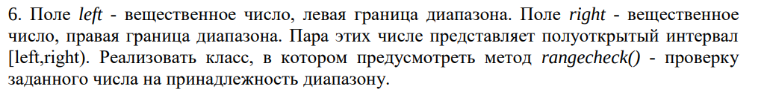
Листинг программы
main.cpp
#include <iostream>
#include "diap.h"

using namespace std;

int main() {
diapozon diapozon;
double left,right;
cout<<"Введите границу слева"<<endl;
left=check_number();
cout<<"Введите границу справа"<<endl;
right=check_number();
diapozon.set_diapozon(left,right);
double number;
cout<<"Введите число для сравнения"<<endl;
number=check_number();
if (diapozon.rangecheck(number)) {
cout<< "Число "<< number << " входит в диапазон от " << diapozon.get_left() << " до " << diapozon.get_right()<<endl;
} else {
cout<< "Число "<< number << " не входит в диапазон от " << diapozon.get_left() << " до " << diapozon.get_right()<<endl;
}
return 0;
}

diap.h
using namespace std;

int check_number() {//Проверка для ввода числа из 1 задания
int k;
cin >> k;
while (cin.fail()) {
cin.clear();
cin.ignore(32767, '\n');
cout << "\nНеккоректное число, повторите ввод: ";
cin >> k;
}
return k;
}

class diapozon {
public:
void set_diapozon(double set_left, double set_right) {//получание классом значений дапазона
left = set_left;
right = set_right;
comparison();
}
void comparison() {//смена границ диапазона, если они введены неправильно
double k=0;
if(left>right) {
k=left;
left=right;
right=k;
cout<<"Границы поменялись местами"<<endl;
}
}
int get_left() {
return left;
}
int get_right() {
return right;
}
bool rangecheck(double number) {//проверка, входит ли число в диапазон
return ((number>=left) && (number<right));
}
private:
double left;
double right;
};

Скриншоты

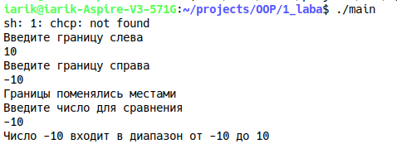

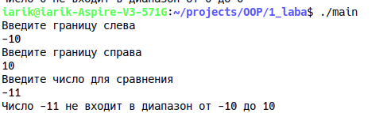

Вывод

Я смог изучить принцип создания класса, ограничения прав доступа к полям и мотодам класса.

